# 数据结构与算法

# 实验报告

专业班级：18级软件工程四班

姓名：刘铭源

学号：2018214937

日期：2019.3.29

## 一、实验目的和要求

实验目的：

练习标准库的使用，重温算数表达式

## 二、实验环境

八代i7，windows10使用dev c++

## 实验内容

调用标准库编写算数表达式，使用标准库的结构存储字符，调用标准库完成算数表达式的计算

## 实验过程

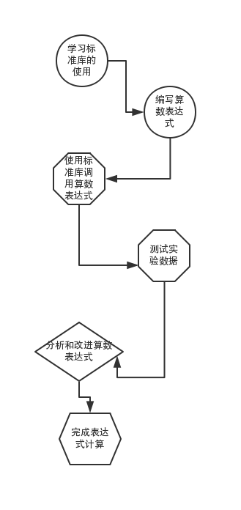

### 4.1任务定义和问题分析

任务的定义：

使用标准库完成算数表达式的撰写，使用标准库完成存储

问题分析：

如何调用标准库，如何使用标准课

栈的设计：

标准库的存储结构

编写算数表达式

测试数据不断验证

### 4.2 数据结构的选择和概要设计

逻辑结构：

栈的标准库

存储结构：

顺序栈

模板类

使用一个辅助变量count

### 4.3 详细设计

## 五、测试及结果分析

开始标准库的名字和函数名不清楚，导致使用时出现错误

第二次使用标准库设计问题，出现死循环

第三次测试正常输入#3*3-（3+6）#输出0

### 5.1 实验数据

#3*3-（3+6）#

#5+6-2#

对数据进行简单的运算

### 5.2 结果及分析

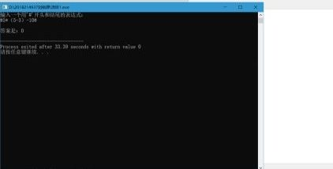

## 六、实验收获

通过本次实验，我学到了如何使用标准库的栈，调用标准库使用比自己的写的栈好用多了，而且功能完善，就是标准库的名字和自己设计的栈名字不同，老是打错函数名，拼写错误

在测试使用时，对不上函数名，出现很多错误

## 参考文献

算法竞赛入门

c++程序设计基础

## 八、附录（源代码）